SWR meterbrug zonder spoelen
Deze SWR brug is een onderdeel van een antenne tuner geschikt voor een zender van 1500 Watt.
Het is een idee verkregen door een antenne tuner van Harris welke ik heb maar die is maar geschikt voor 150 Watt.
De SWR brug komt weer uit iets anders
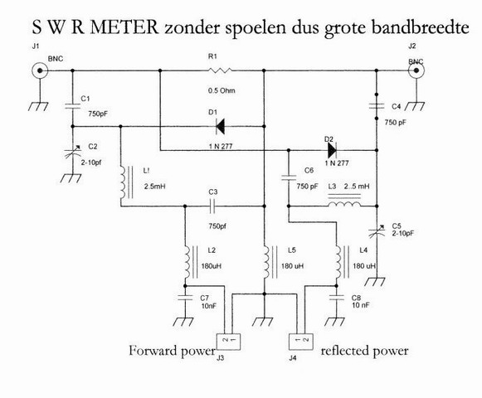

​
Als weerstand heb ik een draadgewonden weerstand van 25 Watt in een alu huisje genomen, dus echt tegen de draad in maar de VSWR was nog zeer goed to75 MHz 1 : 1,03 tot 1 : 1,1 dus dat is niet slecht en het rendement verlies is 1% dus wat wil je . Op J3 en J4 sluit ik de uAmp meters aan voor de uitlezing in serie met een 10 k Ohm potmeter voor de ijking.
Met dank aan PA0LB
In deze Excel sheet kun je de getallen aflezen bij welk gereflecteerd vermogen je welke swr hebt. Dit heeft in de Twente Beam van juni 2004 gestaan op pagina 16-17.

